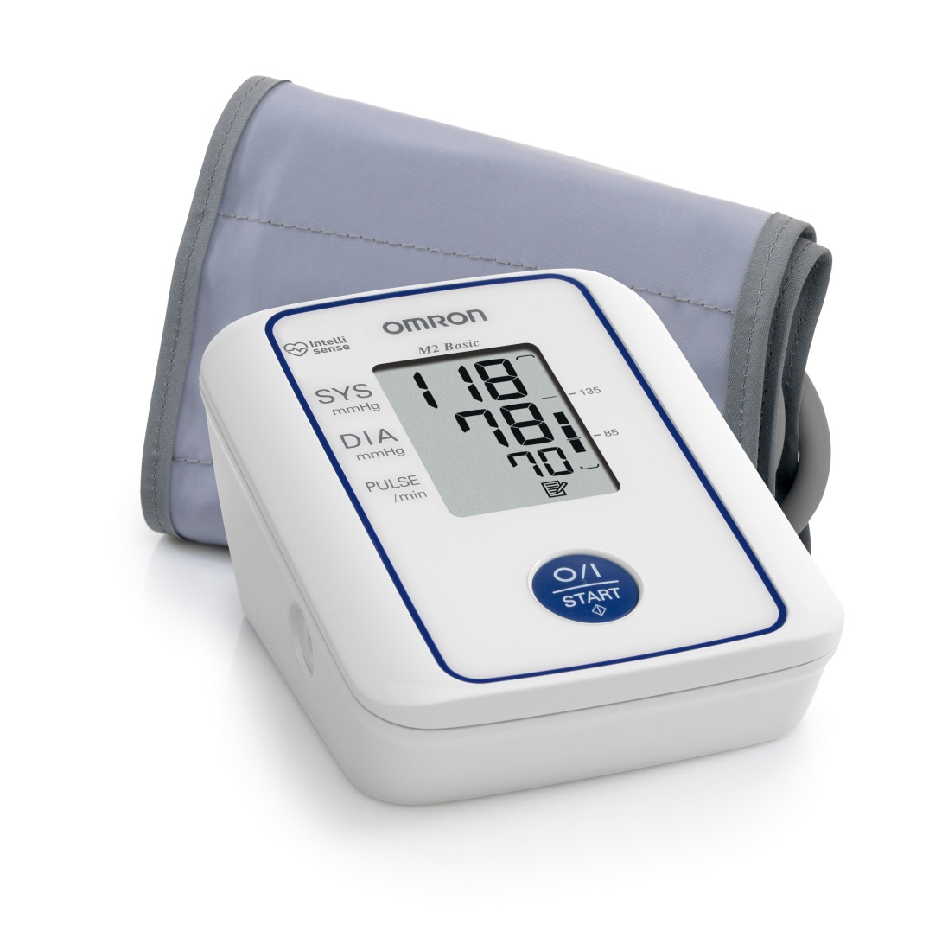

**HBP-1300**

**OMRON M2 BASIC (E2) - REF : OMR218**

* Simple et confortable d’utilisation grâce à son écran large, affichant simultanément les valeurs diastole, systole et pouls
* Mémoire de la dernière prise
* Système Intellisense pour un plus grand confort
* Indicateur du niveau de la pression artérielle
* Garantie de 2 ans - fourni avec : brassard 22-32 cm, mode d’emploi et piles
* Validation Clinique
* Ref : OMR218
* EAN / ACL 13: 4015672106192 / ACL7 : 5375325

[**FRAFITO**](mailto:FRAFITO) **–** 84 Corniche Fleurie – 06200 Nice – France -

Tel : 04 93 72 53 54 - Fax : 04 93 21 03 83 - Email : [infos@frafito.net](mailto:infos@frafito.net) / www.frafito.net

**Nouveau tensiomètre au bras**